

RELATÓRIO QUANTITATIVO E QUALITATIVO
UPA DR FABIO AUGUSTO DO CARMO ZACURA
PRIMEIRO QUADRIMESTRE - 2025

SANTA CRUZ DO RIO PARDO - SP

OBJETIVO

Demonstrar, por meio de relatos e documentos, a concretização de ações por meio das atividades desenvolvidas pela equipe do Programa Assistência à Saúde Unidade de Pronto Atendimento de Pronto Atendimento UPA 24H.

OBSERVAÇÕES:
Todo paciente que busca atendimento na UPA, passa pela Avaliação e Classificação de Risco, executada especificamente pelo Enfermeiro. Após a avaliação os pacientes são atendidos pelo médico plantonista/procedimento/receita medica e, se for o caso, são encaminhados com orientação/ contra referência para Rede Básica de saúde ou Santa Casa local em casos que necessitam de internação.

# Atendimento Odontológico: Realizado somente para atendimentos de urgência e emergências odontológicas, de segunda a sexta feira no período das 17 às 21 hs.
# Meta Curativo de Grau I, depende de livre demanda do paciente e é realizado apenas aos finais de semana ou feriados quando as UBS estão fechadas.
# Os relatórios completos com dados e relações de pacientes atendidos, escalas de serviços com ponto registrado, Boletim de Produção Ambulatorial e descritivo do SCNES estão no Relatório de Gestão entregue mensalmente na Secretaria de Saúde.

A assistência social atua em todas as áreas da UPA colaborando com o atendimento na urgência e emergência e principalmente na observação, estando sempre em contato direto com o paciente de forma a facilitar o trabalho da equipe de enfermagem, pois busca as informações necessárias para o atendimento de todas as necessidades imediatas do paciente. Dentro as atividades executadas pela assistente social estão: Preenchimento e acompanhamento de fichas de Notificação de Violência Doméstica, sexual e/ou outras violências, abandono de incapaz, comunicação de acidente de trabalho (CAT);Comunicação com os conselhos Tutelar e do Idoso nos casos de vítimas; Encaminhamento de pacientes para rede de atendimento especializado como dependentes químicos, e pacientes psiquiátricos, preenchimento de declaração de Óbito, contato com CROSS e serviços de referência de maior complexidade e demais casos que colocam podem contribuir para melhora na qualidade de vida.

ESTIMATIVAS E METAS DE PRODUÇÃO
(Fonte Gemmap Sistemas)
CONSULTAS/ATENDIMENTOS/ACOMPANHAMENTOS | TOTAL  ANUAL | MÉDIA  MENSAL | JANEIRO | FEVEREIRO | MARÇO | ABRIL
MÉDICO PEDIATRA
0301060029 ATENDIMENTO DE URGENCIAC/OBS. ATE 24 HORAS EM ATEN.ESPECIALIZADA | 245 | 22 | 03 | 50 | 56 | 85
03.01.06.009-6 ATENDIMENTO MEDICO EM UNIDADE DE P. ATEND. | 6527 | 676 | 210 | 1126 | 1553 | 1440
0301060100 ATENDIMENTO ORTOPEDICO COM IMOBILIZAÇÃO P. | 163 | 12 | 03 | 29 | 25 | 43
040101006 EXCISÃO E/OU SUTURA SIMPLES | 48 | 05 | 06 | 13 | 21 | 12
Subtotal Médico Pediatra | 6983 | 715 | 222 | 1218 | 1655 | 1582
MÉDICO CLÍNICO
0301060029 ATENDIMENTO DE URGENCIAC/OBSERVAÇÃO ATE 24 HORAS | 4155 | 276 | 408 | 380 | 368 | 516
03.01.06.009-6 ATENDIMENTO MEDICO | 61531 | 4661 | 4841 | 4509 | 4280 | 5414
0301060100 ATENDIMENTO ORTOPEDICO COM IMOBILIZAÇÃO P. | 1314 | 99 | 127 | 89 | 94 | 115
040101006 EXCISÃO E/OU SUTURA SIMPLES | 947 | 86 | 84 | 70 | 63 | 63
Subtotal Médico Clínico | 67947 | 5122 | 5460 | 5048 | 4805 | 5991
ENFERMEIRO
ACOLHIMENTO COM CLASSIFICAÇÃO DE RISCO | 50919 | 5727 | 5435 | 5167 | 6183 | 6227
0301100047 CATETERISMO VESICAL DE ALIVIO | 316 | 24 | 28 | 14 | 07 | 17
0301100055 CATETERISMO VESICAL DE DEMORA | 172 | 16 | 15 | 19 | 15 | 20
0201020041 COLETA DE MATERIAL P/ EXAMES LAB. | 651 | 132 | 139 | 00 | 06 | 01
0301100276 CURATIVO ESPECIAL | 128 | 09 | 30 | 01 | 13 | 18
0301100284 CURATIVO SIMPLES | 24 | 02 | 00 | 04 | 01 | 03
0214010015 GLICEMIA CAPILAR | 6765 | 524 | 568 | 435 | 552 | 451
0301100144 OXIGENOTERAPIA | 24 | 01 | 02 | 02 | 03 | 00
0301100179 SONDAGEM GASTRICA | 210 | 17 | 12 | 26 | 23 | 17
Subtotal Enfermeiro | 59209 | 6452 | 6229 | 5668 | 6803 | 6754
TÉCNICO DE ENFERMAGEM
030100195 ADM. MEDICAMENTO VIA ENDOVENOSA | 25576 | 1914 | 2103 | 1727 | 2193 | 2314
0301100209 ADM. MEDICAMENTO VIA INTRAMUSCULAR | 17260 | 1368 | 1287 | 1177 | 1297 | 1297
0301100217 ADM. MEDICAMENTO VIA ORAL | 6254 | 473 | 450 | 446 | 474 | 467
0301100233 ADM. MEDICAMENTO VIA SUBCUTÂNEA | 1611 | 128 | 212 | 133 | 140 | 111
0301100047 ADM. TÓPICA DE MEDICAMENTO | 1114 | 78 | 70 | 73 | 76 | 84
0301100039 AFERIÇÃO DE PRESSÃO ARTERIAL | 4252 | 298 | 352 | 347 | 277 | 334
0301100101 INALAÇAO/NEBULIZAÇÃO | 3431 | 201 | 138 | 167 | 219 | 336
0301100144 OXIGENOTERAPIA | 717 | 53 | 43 | 42 | 37 | 40
0301100284 CURATIVO SIMPLES | 939 | 92 | 78 | 52 | 100 | 99
0301100276 CURATIVO ESPECIAL | 1566 | 139 | 146 | 138 | 146 | 128
020102004 COLETA DE MATERIAL P/ EXAMES LAB. | 8075 | 557 | 507 | 449 | 767 | 858
021401001 GLICEMIA CAPILAR | 559 | 25 | 24 | 20 | 25 | 32
Subtotal Técnico de Enfermagem | 71354 | 5326 | 5410 | 4771 | 5751 | 6100
SERVIÇO SOCIAL- ASSISTENTE SOCIAL
030101004 CONSULTA DE PROFISSIONAL DE NÍVEL SUPERIOR (EXCETO MÉDICO) | 4628 | 394 | 382 | 425 | 426 | 405
Subtotal do Serviço Social | 4628 | 394 | 382 | 425 | 426 | 405
PROCEDIMENTOS COM FINALIDADE DIAGNÓSTICA
SUBGRUPO 02 – DIAGNOSTICO EM LABORATÓRIO | 60802 | 4814 | 4638 | 4638 | 3864 | 5582
SUBGRUPO 024– DIAGNOSTICO EM RADIOLOGIA | 9048 | 708 | 600 | 505 | 612 | 596
SUBGRUPO 011– DIAGNOSTICO EM ESPECIALIDADES (02- CARDIOLOGIA E ECG) | 4142 | 372 | 373 | 373 | 340 | 373
Subtotal Procedimentos com Finalidade Diagnostica | 73992 | 5894 | 5611 | 5516 | 4816 | 6551
ATENDIMENTO ODONTOLOGICO | 1085 | 88 | 116 | 108 | 98 | 101
Subtotal do Atendimento Odontológico | 1085 | 88 | 116 | 108 | 98 | 101
TOTAL GERAL | 285.198 | 23.991 | 23.430 | 22.754 | 24.354 | 27.484

Este relatório apresenta uma análise das atividades desenvolvidas na Unidade de Pronto Atendimento (UPA) durante os primeiros quatro meses de 2025, com destaque para o cumprimento das metas, as melhorias implementadas e a dinâmica do atendimento à população. Ao longo desse período, as metas mensais foram revisadas e adaptadas conforme a demanda registrada. O cumprimento dessas metas foi favorecido pela integração entre os atendimentos de livre demanda da comunidade e os casos conduzidos por serviços de emergência, como o SAMU, o Resgate e a Concessionária de Rodovias.
Houve também um esforço contínuo para reorganizar o fluxo de pacientes com múltiplas passagens pela unidade, promovendo um atendimento mais preciso e humanizado, com o apoio da atenção básica, o que contribuiu para a continuidade do cuidado e o acompanhamento ambulatorial adequado nas Unidades Básicas de Saúde. A UPA manteve seu compromisso com a organização dos atendimentos e o uso de critérios médicos e protocolos bem definidos para encaminhamentos a especialidades como ortopedia, otorrinolaringologia, oftalmologia e psiquiatria.
Durante os primeiros quatro meses do ano, observou-se um aumento nos atendimentos relacionados a queixas psiquiátricas, com destaque para surtos, intoxicações exógenas e uso abusivo de substâncias. Também houve elevação no número de casos ortopédicos, especialmente nos meses de março e abril, possivelmente relacionada a festas e eventos de final e início de ano. Em relação aos casos de dengue, registrou-se um discreto aumento na procura por atendimentos com sintomas compatíveis, sendo que parte dos quadros inicialmente classificados como gastrointestinais estavam associados à dengue, o que pode ter contribuído para a redução pontual nas queixas exclusivamente gastroenterológicas.
Com o objetivo de evitar o agravamento dos casos suspeitos de dengue, a UPA, em parceria com a Secretaria Municipal de Saúde e as Unidades Básicas de Saúde, intensificou a busca ativa por pacientes sintomáticos, promovendo o acolhimento precoce, a realização de exames laboratoriais e o início oportuno do tratamento. Essa ação integrada fortaleceu a vigilância epidemiológica e permitiu respostas mais rápidas e eficazes diante do aumento da circulação viral
Em abril de 2025, foi implementado o novo protocolo de atendimento às vítimas de violência, com foco na humanização e empatia. O protocolo traz perguntas específicas que possibilitam uma escuta mais qualificada e oferece ao paciente a oportunidade de ser ou não encaminhado ao CREAS, respeitando sua decisão. A partir dessa iniciativa, a unidade passou a integrar oficialmente a Comissão de Enfrentamento à Violência contra Crianças e Adolescentes, que visa capacitar a rede intersetorial conforme a Lei 13.431/2017 e atualizar os fluxogramas existentes no município. A representante da UPA na comissão é a assistente social Vanielen. Ainda neste período, foi implantado um novo protocolo da Comissão de Controle de Infecção Hospitalar (CCIH), com medidas mais rigorosas para a prevenção de infecções cruzadas, incluindo orientações específicas sobre uso de EPIs, fluxos de desinfecção e reforço nas rotinas de higienização. Também foram realizadas mudanças estratégicas na disposição de materiais em setores assistenciais, organizando kits e suprimentos para facilitar o acesso em situações de urgência e intercorrências, otimizando o tempo de resposta e garantindo maior segurança no atendimento.
Além disso, foi realizada uma reunião com a equipe de serviços gerais, com a presença da responsável pelo setor e da farmacêutica responsável técnica, com o objetivo de alinhar rotinas e reforçar condutas institucionais. A brigada de incêndio da unidade teve uma reunião orientativa conduzida pelo presidente Wagner, com entrega de novas apostilas aos integrantes.
A UPA segue participando ativamente do projeto “Boas Práticas em Cardiologia”, promovido pelo HCor em parceria com o Ministério da Saúde e o PROAD-SUS, com o objetivo de aperfeiçoar os diagnósticos e os tratamentos cardiológicos, contribuindo assim para a qualificação do atendimento. A unidade manteve a realização de treinamentos mensais voltados à educação permanente, buscando atualizar a equipe conforme as demandas observadas e garantindo um padrão de atendimento de excelência.
A análise do quadrimestre reforça o comprometimento da unidade em oferecer uma assistência acolhedora, eficiente e integrada. O aumento das queixas psiquiátricas e ortopédicas, somado à crescente incidência de casos de dengue, destaca a importância de estratégias adaptativas e da articulação com a rede de saúde especializada. A unidade continuará investindo em capacitação, melhoria dos fluxos, atualização de protocolos e organização física dos setores, mantendo o foco na excelência do atendimento à comunidade e contribuindo para a promoção da saúde coletiv

Em março, foi realizado um treinamento direcionado aos enfermeiros e médicos, com o objetivo de reforçar os protocolos de atendimento e manejo dos casos de dengue, alinhando a equipe às orientações vigentes e atualizadas sobre a doença.
Também foi realizado um treinamento específico para a equipe de serviços gerais, abordando temas relacionados à limpeza hospitalar, normas de biossegurança, organização e rotinas internas, visando garantir a qualidade da higienização e a segurança de todos dentro da unidade.
Essas ações fazem parte do nosso compromisso com a capacitação contínua e a melhoria da assistência prestada.

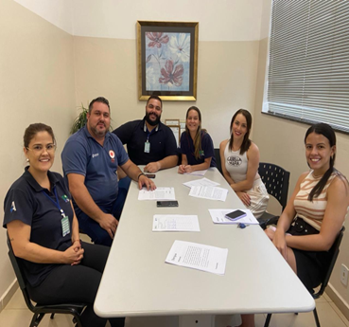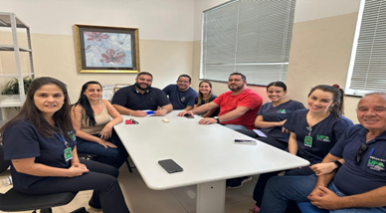
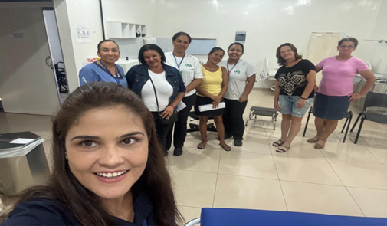

ATENDIMENTOS POR SISTEMAS
:BPA/GEMMAP SISTEMA 2025

1º QUADRIMESTRE – CLASSIFICAÇÃO DE RISCO DOS ATENDIMENTOS REALIZADOS

FONTE: BPA / GEMAP SISTEMAS 2025

AÇÕES QUALITATIVAS – EDUCAÇÃO PERMANENTE

Educação Permanente - Enfermeiros
MÊS | Conteúdo da Capacitação
JANEIRO  2025 | -REALIZADO MÊS DE JANEIRO UMA EDUCAÇÃO PERMANENTE SOBRE ACOLHIMENTO E CLASSIFICAÇÃO DE RISCO, MINISTRADA PELO ENFERMEIRO LEONARDO.  -REALIZADO REUNIÃO DE SETORES, COM A EQUIPE DOS SERVIÇO GERAIS E FARMACÊUTICOS, ONDE FOI REALIZADA ADEQUAÇÕES.

AÇÕES QUALITATIVAS – EDUCAÇÃO PERMANENTE

Educação Permanente - Enfermeiros
MÊS | Conteúdo da Capacitação
FEVEREIRO  2025 | -REALIZADO MÊS DE FEVEREIRO UM TREINAMENTO BOMBA DE INFUSÃO, COM A PARTICIPAÇÃO DO REPRESENTANTE DA MEDSYSTEM.  -REALIZADO EDUCAÇÃO CONTINUADA, VOLTADA AO ACOLHIMENTO E CLASSIFICAÇÃO DE RISCO DO IDOSO, MINISTRADA POR ENFERMEIRO LEONARDO.

AÇÕES QUALITATIVAS – EDUCAÇÃO PERMANENTE

Educação Permanente - Enfermeiros
MÊS | Conteúdo da Capacitação
MARÇO  2025 | -REALIZADO MÊS DE MARÇO UM TREINAMENTO SOBRE MANEJO DE CASOS DE DENGUE;  -REALIZADO TREINAMENTO PARA EQUIPE DE SERVIÇOS GERAIS, ABORDANDO OS TEMAS RELACIONADOS À LIMPEZA HOSPITALAR, NORMAS DE BIOSSEGURANÇA, ORGANIZAÇÃO E ROTINAS.

AÇÕES QUALITATIVAS – EDUCAÇÃO PERMANENTE

Educação Permanente - Enfermeiros
MÊS | Conteúdo da Capacitação
ABRIL  2025 | -REALIZADO MÊS DE ABRIIL UM TREINAMENTO SOBRE O NOVO PROTOCOLO DE VIOLÊNCIA, IMPLANTADO EM NOSSA UNIDADE, MINISTRADO POR VANIELLEN ASSISTENTE SOCIA E CAROLINA RT;  -REALIZADO REUNIÃO COM A EQUIPE DE SERVIÇOS GERAIS, ABORDANDO OS TEMAS RELACIONADOS À ORGANIZAÇÃO E ROTINAS;  -REALIZADO REUNIÃO E INSTRUÇÕES PARA INTEGRANTES DA BRIGADA DE INCÊNDIO, COMO O FORNECIMENTO DE NOVA APOSTILAS, MINISTRADA PELO PRESIDENTE WAGNER.

FOTOS
Em janeiro, realizamos uma importante atividade de educação permanente focada no acolhimento e na classificação de risco. O objetivo foi aprimorar nossos processos e definir um padrão claro para essa prática essencial. Durante essa formação, aplicamos um teste prático com um caso representativo de cada classificação de risco, permitindo que nossos enfermeiros tivessem uma experiência direta e pudessem discutir as melhores abordagens. Além disso, também ocorreu uma reunião com a equipe de serviços gerais e farmacêuticos, onde discutimos a importância do trabalho executados por eles e adequação nos serviços.
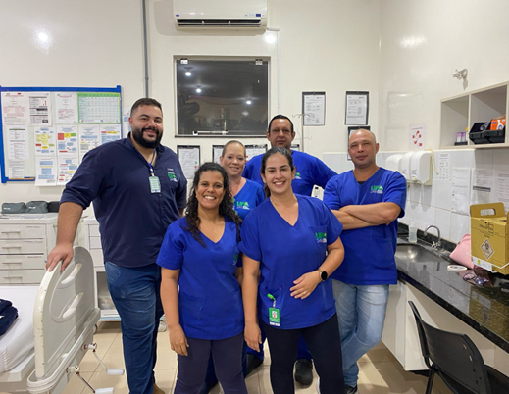
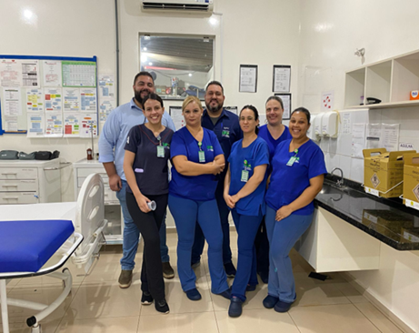

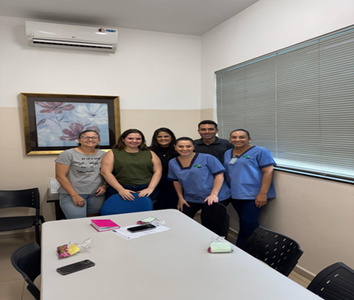
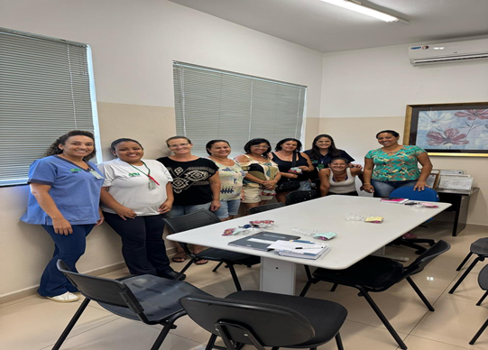

No mês de fevereiro, foi realizada uma capacitação em Educação Continuada voltada à classificação de risco no idoso, abordando as particularidades das patologias mais frequentes nessa faixa etária e as necessidades especiais desse público no atendimento de urgência e emergência. Além disso, foi conduzido um treinamento sobre a administração da bomba de infusão e o uso da bomba de fusão, com a participação da equipe responsável e representantes da MedSystem, garantindo a atualização técnica dos profissionais e a segurança no manejo desses dispositivos.
Essas ações reforçam o compromisso da unidade com a capacitação contínua da equipe e a qualificação do atendimento prestado aos pacientes.
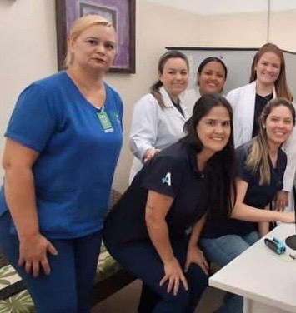
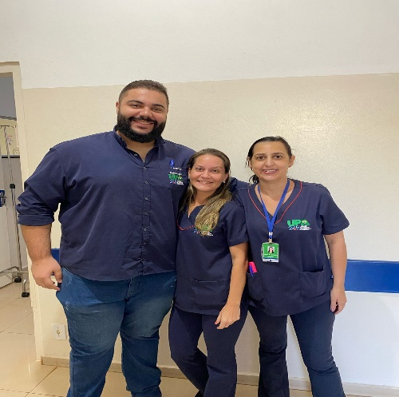
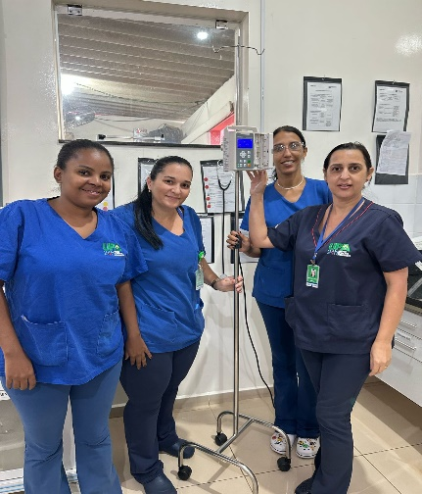
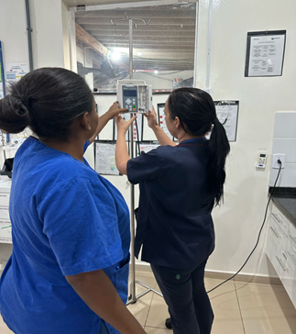

No mês de abril, foi realizado um treinamento com a equipe de enfermagem sobre o novo protocolo de atendimento a vítimas de violência, recentemente implantado na unidade. O objetivo foi fortalecer o acolhimento desses pacientes, promovendo uma abordagem com mais empatia, sensibilidade e humanização.
O novo protocolo contempla perguntas mais específicas durante o atendimento, com foco na identificação de situações de violência e no oferecimento de encaminhamento ao CREAS, respeitando a decisão do paciente sobre aceitar ou não o suporte oferecido.
Além disso, ocorreu uma reunião da Brigada de Incêndio, com uma breve instrução conduzida pelo presidente Wagner, abordando orientações práticas e atualizações relevantes. Na ocasião, foi também elaborada uma nova apostila para os integrantes da brigada, com conteúdos atualizados sobre prevenção, combate a incêndios e primeiros socorros, fortalecendo o preparo da equipe para situações de emergência.
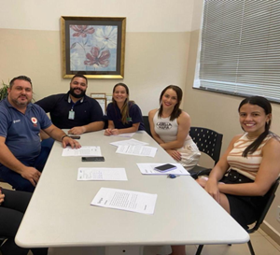
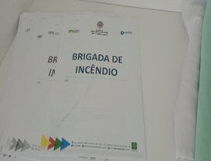
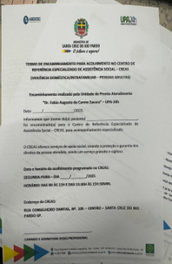
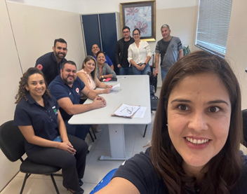
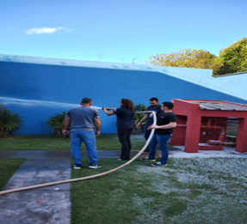
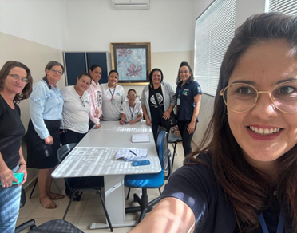
Ainda neste mês, foi realizada uma reunião com a equipe de serviços gerais, conduzida em conjunto com a responsável pelo setor de Serviços Gerais a farmacêutica responsável técnica, Karina, com o intuito de alinhar rotinas, reforçar boas práticas e garantir a qualidade dos serviços prestados, contribuindo para a segurança e bem-estar dos pacientes e da equipe.

Durante o primeiro quadrimestre de 2025, foram realizadas diversas melhorias na estrutura da unidade com o objetivo de qualificar o atendimento prestado e melhorar as condições de trabalho das equipes. Houve manutenção da bomba de vácuo, limpeza técnica e revisão de diversos equipamentos, além da manutenção dos aparelhos de ar-condicionado. O Auxiliar de Manutenção Richard atuou de forma contínua nesse período, garantindo maior segurança e funcionalidade aos setores da unidade.
Também foi realizada a troca de toda a fiação da internet, visando melhorar a qualidade do acesso, bem como a substituição completa dos fios da linha telefônica, garantindo estabilidade e eficiência na comunicação interna. O kit alimentação foi reformulado, proporcionando mais higiene e facilidade no manuseio. Houve ainda reforma em equipamentos diversos e a substituição do tanquinho, facilitando o trabalho das colaboradoras da equipe de serviços gerais na limpeza de panos e lençóis.
Além disso, o envio dos lençóis à lavanderia da Santa Casa passou a ser realizado todos os dias da semana, evitando a falta de materiais limpos e reduzindo o risco de odores nos lençois. Os uniformes também foram trocados por modelos confeccionados com tecido mais leve e fresco, contribuindo para o conforto dos profissionais.
Foi ainda estruturado um quarto de apoio para proporcionar maior conforto aos profissionais do setor de raio-X, valorizando o bem-estar durante os períodos de descanso.
Essas ações reforçam o compromisso com a excelência dos serviços e o cuidado com o ambiente de trabalho.

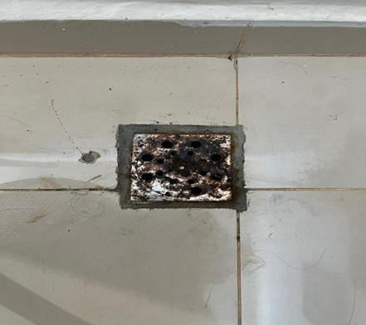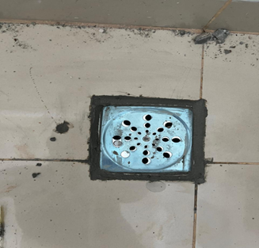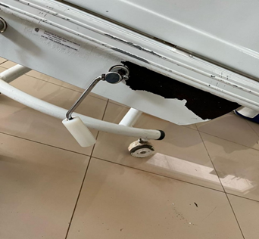

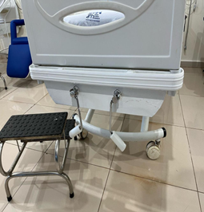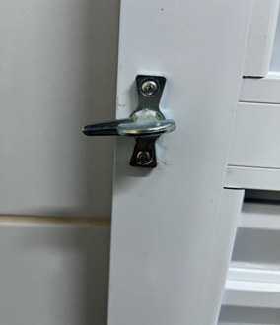

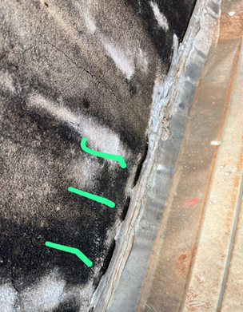
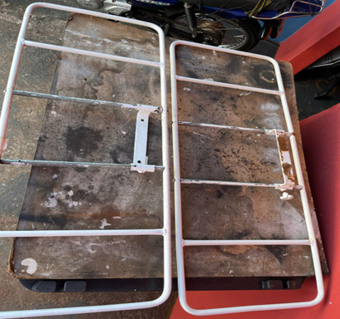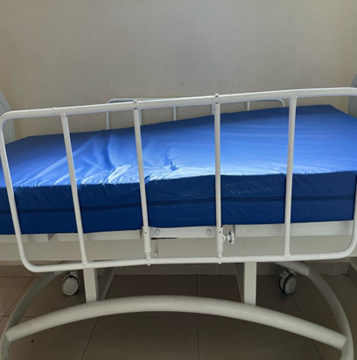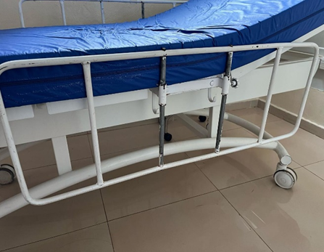
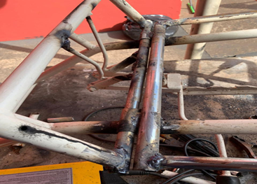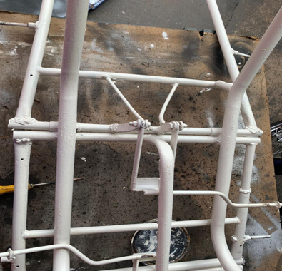

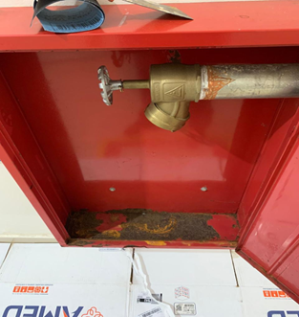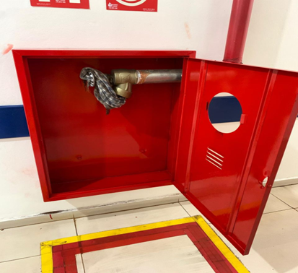

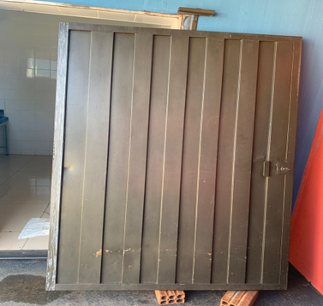
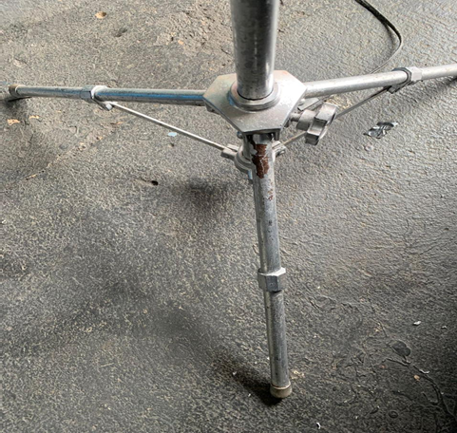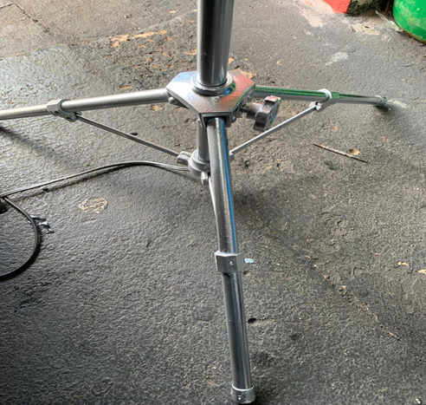

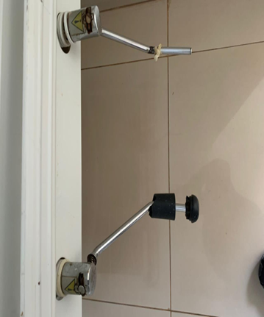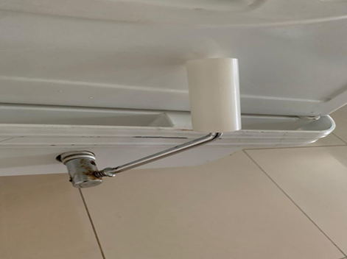
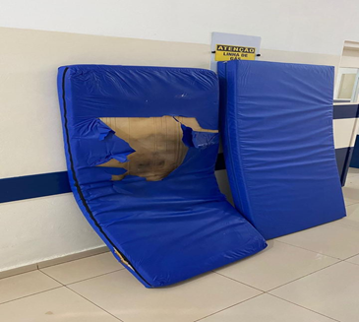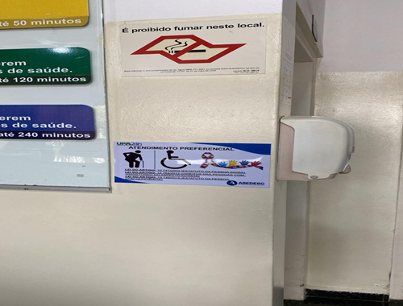
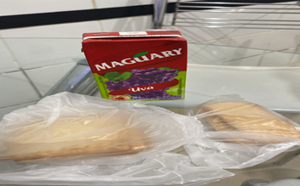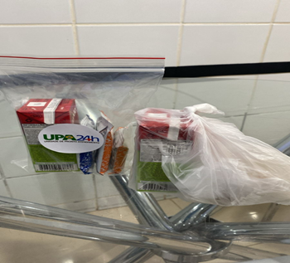
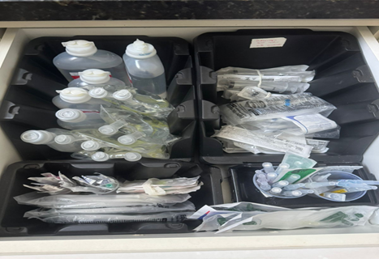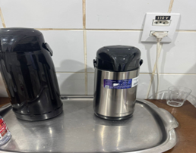


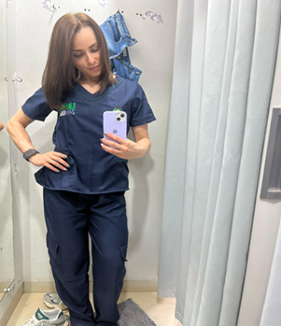
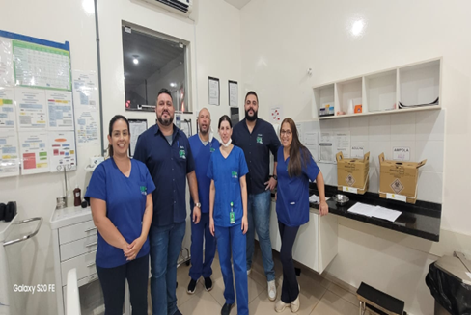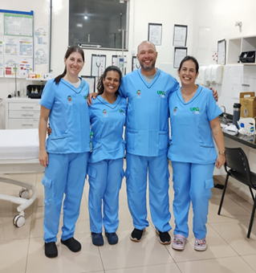
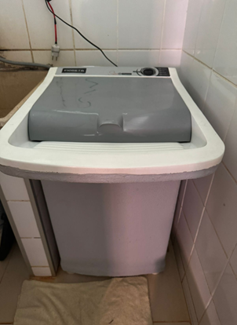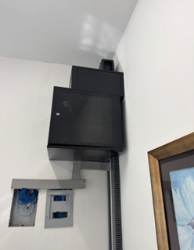
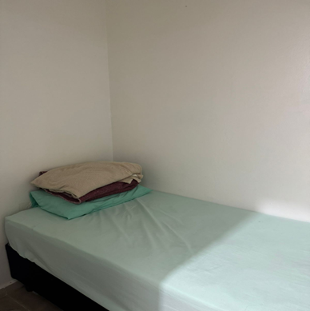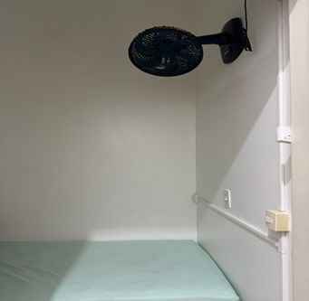

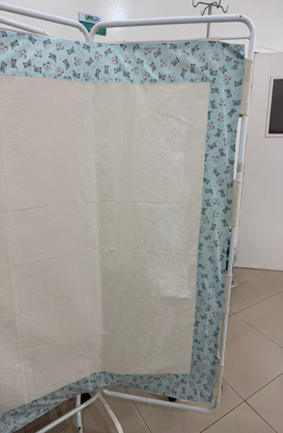

COMISSÕES

COMISSÃO DE ÉTICA DE ENFERMAGEM: Divulgar e fiscalizar o cumprimento do Código de Ética, da Lei e do Decreto acerca do Exercício Profissional, assim como discutir, divulgar, educar e orientar os temas relativos à Enfermagem. Comunicar ao COREN indícios de exercício ilegal, bem como a prática irregular da assistência aos pacientes por qualquer membro da equipe de Saúde, instaurando sindicância, instruindo e elaborando relatório nos casos de infração ética.

COMISSÃO DE CONTROLE DE INFECÇÃO HOSPITALAR: Responsável pelas ações assistenciais e educacionais relacionadas ao controle e à prevenção de infecções no serviço de saúde, desenvolvem atividades de ensino e pesquisa. Prioriza a prevenção de doenças e riscos aos indivíduos e profissionais de saúde, assegurando a qualidade da assistência prestada e reduzindo custos hospitalares. Desenvolve constantemente ações de educação continuada em relação à higienização das mãos para prevenir transmissão cruzada de microrganismos no ambiente de saúde.

COMISSÃO DE ÓBITOS: Tem a função de analisar documentos médicos, instrumento de qualidade, de estudo e investigação das causas que levaram o paciente a óbito, quando este não era esperado como evolução natural, assim como proporcionar a discussão entre os grupos assistenciais.

COMISSÃO DE REVISÃO DE PRONTUÁRIOS: Tem por objetivo zelar pela integridade das informações e registros dos prontuários médicos, analisara eficiência do serviço e sugerir medidas para melhoria do padrão.

SESMT – SERVIÇO DE SEGURANÇA E MEDICINA DO TRABALHO: Promove a prevenção de acidentes e doenças decorrentes do trabalho, com vistas à preservação da vida e à promoção da saúde das pessoas que trabalham na Unidade de Pronto Atendimento. Serviço de Medicina do Trabalho realizado por Empresa Pro Vida –Santa Cruz do Rio Pardo

NUCLEO DE SEGURANÇA DO PACIENTE – Consiste num Programa Nacional regido pela Portaria n º 529, de 1 de abril de 2013 tem por objetivo geral contribuir para a qualificação do cuidado em saúde em todos os estabelecimentos de saúde do território nacional.

SEGUE EM ANEXO, APÓS O CRONOGRAMA DE REUNIÕES, A ATA DAS REUNIÕES REALIZADAS NO QUADRIMESTRE

CRONOGRAMA DE REUNIÕES DAS COMISSÕES/ UNIDADE DE PRONTO ATENDIMENTO - SANTA CRUZ DO RIO PARDO ABEDESC 2025

MÊS | COMISSÕES
JANEIRO | BRIGADA DE INCÊNDIO  EMISSÃO DE RELATÓRIOS DO ANO ANTERIOR  PROGRAMAÇÕES 2025
FEVEREIRO | COMISSÃO DE REVISÃO DE PRONTUÁRIOS  EDUCAÇÃO PERMANTE
MARÇO | CCIH/SSIRAS  TREINAMENTO SERVIÇO GERAIS  EDUCAÇÃO PERMANTE
ABRIL | NÚCLEO DE SEGURANÇA DO PACIENTE  COMISSÃO DE ÉTICA DE ENFERMAGEM  EDUCAÇÃO PERMANENTE
MAIO | BRIGADA DE INCENDIO  EDUCAÇÃO PERMANENTE
JUNHO | COMISSÃO DE REVISÃO DE PRONTUARIOS  EDUCAÇÃO PERMANENTE  TREINAMENTO RECEPÇÃO
JULHO | CCIH/SCIRAS  EDUCAÇÃO PERMANENTE  COMISSÃO DE OBITOS
AGOSTO | NÚCLEO DE SEGURANÇA DO PACIENTE  EDUCAÇÃO PERMANENTE  TREINAMENTO BRIGADA DE INCÊNDIO
SETEMBRO | BRIGADA DE INCENDIO  EDUCAÇÃO PERMANENTE  COMISSÃO DE ÉTICA DE ENFERMAGEM  TREINAMENTO FARMÁCIA
OUTUBRO | COMISSÃO DE REVISÃO DE PRONTUÁRIOS  EDUCAÇÃO PERMANENTE  TREINAMENTO RAIO X
NOVEMBRO | COMISSÃO DE ÓBITO  CCIH/SCIRAS  EDUCAÇÃO PERMANENTE
DEZEMBRO | NUCLEO DE SEGURANÇA DO PACIENTE  COMISSÃO DE ÉTICA DE ENFERMAGEM  EDUCAÇÃO PERMANENTE

10 de maio de 2025 – Santa Cruz do Rio Pardo

